DERS PLANI
I.BÖLÜM
Dersin Adı: | Fen Bilimleri | TARİH: 33.HAFTA: ……………………………………
Sınıf: | 5.Sınıf
Ünite No-Adı: | 7. Ünite: Elektrik Devre Elemanları
Konu: | Basit Bir Elektrik Devresinde Ampul Parlaklığını Etkileyen Değişkenler
Önerilen Ders Saati: | 4 Saat
II.BÖLÜM
Öğrenci Kazanımları/Hedef ve Davranışlar: | F.5.7.2.1. Bir elektrik devresindeki ampul parlaklığını etkileyen değişkenlerin neler olduğunu tahmin ederek tahminlerini test eder.
Ünite Kavramları ve Sembolleri: | - Ampul sayısı  - Pil sayısı  - Bağımlı değişken  - Bağımsız değişken  - Kontrol edilen değişken  - Ampul parlaklığı
Uygulanacak Yöntem ve Teknikler: | Anlatım, Soru Cevap, Rol Yapma, Grup Çalışması vb. tekniklerden uygun olanları.
Kullanılacak Araç – Gereçler:
Açıklamalar: | a. Bağımlı, bağımsız ve kontrol edilen değişken kavram grupları, örneklerle açıklanır.  b. Bağımsız değişken olarak pil sayısı ve ampul sayısı dikkate alınır.  c. Paralel bağlamaya girilmez.
Yapılacak Etkinlikler:
Özet: | 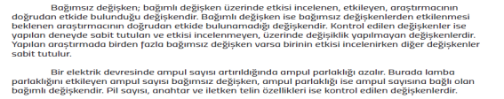  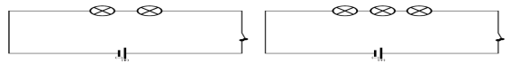  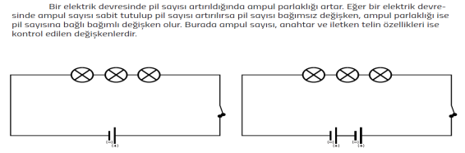  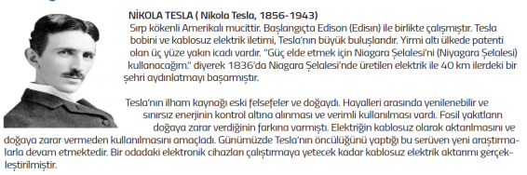  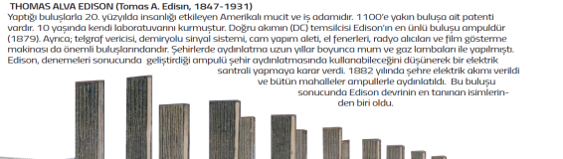
III.BÖLÜM
Ölçme ve Değerlendirme: | Hazırbulunuşluk testleri, gözlem, görüşme formları, yetenek testleri, İzleme / ünite testleri, uygulama etkinlikleri, otantik görevler, dereceli puanlama anahtarı, açık uçlu sorular, yapılandırılmış grid, tanılayıcı dallanmış ağaç, kelime ilişkilendirme, öz ve akran değerlendirme, grup değerlendirme, projeler, gözlem formları vb. tekniklerinde uygun olanları.
IV.BÖLÜM
Dersin Diğer Derslerle İlişkisi:
V.BÖLÜM
Planın Uygulanmasıyla İlgili Diğer Açıklamalar: | Engelliler Haftası (13-19 Mayıs),19 Mayıs Atatürk'ü Anma ve Gençlik ve Spor Bayramı
www.FenEhli.comwww.FenEhli.comwww.FenEhli.com
www.FenEhli.comwww.FenEhli.com
Uygundur
………………………………….. .......................
Fen Bilimleri Öğretmeni Okul Müdürü

